ỦY BAN NHÂN DÂN HUYỆN CẦN GIỜ Thứ ngày tháng 3 năm 2020
TRƯỜNG TIỂU HỌC DOI LẦU
Họ tên học sinh: ……………………………………….. Khối 5 - Lớp ………..

BÀI 69

Diện tích xung quanh và diện tích toàn phần của hình hộp chữ nhật

A. Hoạt động cơ bản
1. Thực hiện lần lượt các hoạt động sau: (hình sgk)
- Chỉ ra 4 mặt bên của chiếc hộp
- Kể tên các mặt bên bằng nhau của hộp
- Muốn tính tổng diện tích bốn mặt bên của chiếc hộp ta làm như thế nào?
Trả lời:
- Bốn mặt bên của chiếc hộp là 3,4,5,6
- Các mặt bên bằng nhau của hộp là: 4 bằng 6; 3 bằng 5.
- Theo em, muốn tính tổng diện tích bốn mặt ta chỉ cần tính diện tích hai mặt bên liền kề vuông góc với nhau rồi sau đó nhân hai.
2. Thực hiện lần lượt các hoạt động sau:
Diện tích xung quanh của hình hộp chữ nhật là tổng diện tích bốn mặt bên của hình hộp chữ nhật
Bài toán: Cho hình hộp chữ nhật có chiều dài 8cm, chiều rộng 5cm và chiều cao 4cm. Tính diện tích xung quanh của hình hộp chữ nhật đó
Viết tiếp vào chỗ chấm cho thích hợp (SGK)
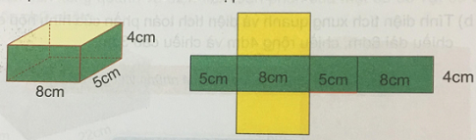
Trả lời:
Diện tích xung quanh của hình hộp chữ nhật bằng diện tích của hình chữ nhật có:
Chiều dài là: 5 + 8 + 5 + 8 = 26 (cm) (tức là bằng chu vi mặt đáy hình hộp)

Chiều rộng là: 4cm (tức là chiều cao hình hộp)
Do đó, diện tích xung quanh của hình hộp chữ nhật đó là: 26 x 4 = 104 (cm2)
Muốn tính diện tích xung quanh của hình hộp chữ nhật ta lấy chu vi mặt đáy nhân với chiều cao (cùng một đơn vị đo).
3. Thực hiện lần lượt các hoạt động sau:
Diện tích toàn phần của hình hộp chữ nhật là tổng diện tích xung quanh và diện tích hai đáy của hình hộp chữ nhật.
Ví dụ: Tính diện tích xung quanh và diện tích toàn phần của hình hộp chữ nhật có chiều dài 6dm, chiều rộng 4dm và chiều cao 3dm
Trả lời:
Chiều dài của hình mặt bên hình hộp là: 6 + 4 + 6 + 4 = 20 (dm)
Diện tích xung quanh hình hộp chữ nhật đó là: 20 x 3 = 60 (dm2)
Diện tích một mặt đáy của hình hộp chữ nhật là: 4 x 6 = 24 (dm2)
Vậy, diện tích toàn phần hình hộp chữ nhật là: 60 + 24 x 2 = 108 (dm2)

B. Hoạt động thực hành
Câu 1 trang 34 sách VNEN toán 5
Tính diện tích xung quanh và diện tích toàn phần của hình hộp chữ nhật có:
a. Chiều dài 25dm, chiều rộng 1,5m và chiều cao 18dm
b. Chiều dài 45, chiều rộng 13 và chiều cao 14.
…………………………………………………………………………………………………………………………………………………………………………………………………………………………………………………………………………………………………………………………………………………………………………………………………………………………………………………………………………………………………………………………………………………………………………………………………………………………………………………………………………………………………………………………………………………………………………………………………………………………………………………………………………………………………………………………………………………………………………………………………………………………………………………………………………………………………………………………………………………………………………………………………………………………………………………………………………………………………………………………………………
Câu 2 trang 34 sách VNEN toán 5
Một cái thùng không nắp dạng hình hộp chữ nhật có chiều dài 1,5m, chiều rộng 0,6m và chiều cao 8dm. Người ta sơn mặt ngoài của thùng. Hỏi diện tích quét sơn là bao nhiêu mét vuông?
………………………………………………………………………………………………………………………………………………………………………………………………………………………………………………………………………………………………………………………………………………………………………………………………………………………………………………………………………………………………………………………………………………………………………………………………………………………………………………………………………………………………………………………………………………………………………………………………………………………………………………………………………………………………………………………………………………………………………………………………………………………………………………………………………………………………
Câu 3 trang 34 sách VNEN toán 5
Đúng ghi Đ, sai ghi S:
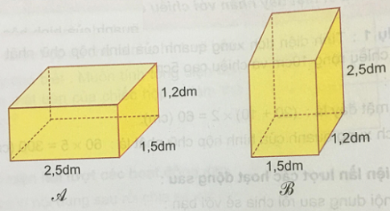
a. Diện tích xung quanh của hai hình hộp chữ nhật A và B bằng nhau
b. Diện tích toàn phần của hai hình hộp chữ nhật A và B bằng nhau
…………………………………………………………………………………………………………………………………………………………………………………………………………………………………………………………………………………………………………………………………………………………………………………………………………………………………………………………………………………………………………………………………………………………………………………………………………………………………………………………………………………………………………………………………………………………………………………………………………………………………………………………………………………………………………………………………………………………………………………………………………………………………………………………………………………………………………………………………………………………………………………………………………………………………………………………………………………………………………………………………………

ỦY BAN NHÂN DÂN HUYỆN CẦN GIỜ Thứ ngày tháng 3 năm 2020
TRƯỜNG TIỂU HỌC DOI LẦU
Họ tên học sinh: ……………………………………….. Khối 5 - Lớp ………..

BÀI 70

Diện tích xung quanh và diện tích toàn phần của hình lập phương

A. Hoạt động cơ bản
1. Chơi trò chơi "đố bạn" (sgk)
a)Em hãy tính và điền kết quả vào bảng sau :
Hình hộp chữ nhật
Chiều dài | chiều rộng | chiều cao | Diện tích xung quanh | Diện tích toàn phần
9dm | 5dm | 8dm
7cm | 7cm | 7cm
3,1m | 3,1m | 3,1m
b)Em đọc và trả lời câu hỏi :
- Hình hộp chữ nhật có chiều dài, chiều rộng, chiều cao bằng nhau thì diện tích các mặt có bằng nhau không ?
Trả lời : …………………………………………………………………………………………………………
- Nêu cách tính diện tích xung quanh và diện tích toàn phần của hình hộp chữ nhật có chiều dài, chiều rộng và chiều cao bằng nhau ? ………………………………………………………………………………………………………………………………………………………………………………………………………………………………………….
- Lưu ý:
Nếu hình hộp chữ nhật có chiều dài, chiều rộng và chiều cao bằng nhau thì ta tính như sau :
  - Diện tích xung quanh bằng diện tích một mặt nhân 4
  - Diện tích toàn phần bằng diện tích một mặt nhấn 6
2. Thực hiện lần lượt các hoạt động sau:
- Thảo luận với người thân cách tính diện tích xung quanh và diện tích toàn phần của hình lập phương có cạnh 5cm.
- Viết tiếp vào chỗ chấm :
Các mặt của hình lập phương là các hình vuông bằng nhau nên:
- Diện tích xung quang của hình lập phương đó là: (5 x 5) x 4 = ……………….. (cm2)
- Diện tích toàn phần của hình lập phương đó là: (5 x 5) x 6 = …………………. (cm2)
Ghi nhớ:
Muốn tính diện tích xung quanh của hình lập phương ta lấy diện tích một mặt nhân với 4
Muốn tính diện tích toàn phần của hình lập phương ta lấy diện tích một mặt nhân với 6
Ví dụ: Tính diện tích xung quanh và diện tích toàn phần của hình lập phương có cạnh 2,3m
*Lưu ý : em dựa vào cách làm bài tập trên rồi ghi phép tính ra rồi tính kết quả.
- Diện tích xung quang của hình lập phương đó là: …………………………………………………(m2)
- Diện tích toàn phần của hình lập phương đó là: ……………………………………………………(m2)

B. Hoạt động thực hành
Câu 1 trang 37 sách VNEN toán 5
Tính diện tích xung quanh và diện tích toàn phần của hình lập phương có:
a/Cạnh 2,5dm
……………………………………………………………………………………………………………………………………………………………………………………………………………………………………………………………………………………………………………………………………………………………………………………………………………………………………………………………………………………
b. Cạnh 4m2cm ( em cần đổi về số đo một đơn vị)
……………………………………………………………………………………………………………………………………………………………………………………………………………………………………………………………………………………………………………………………………………………………………………………………………………………………………………………………………………………
Câu 2 trang 37 sách VNEN toán 5
Người ta làm một cái hộp không có nắp bằng bìa cứng dạng hình hộp lập phương có cạnh 3,5dm. Tính diện tích bìa cần dùng để làm cái hộp đó (không kể mép dán)
*Lưu ý: Hộp không nắp có nghĩa là hộp chỉ có 5 mặt nên diện tích toàn phần: ta tính diện tích một mặt rồi nhân với 5.
……………………………………………………………………………………………………………………………………………………………………………………………………………………………………………………………………………………………………………………………………………………………………………………………………………………………………………………………………………………
Câu 3 trang 37 sách VNEN toán 5
Mảnh bìa nào dưới đây có thể gấp được một hình lập phương?
Em hãy khoanh tròn vào hình phía dưới :
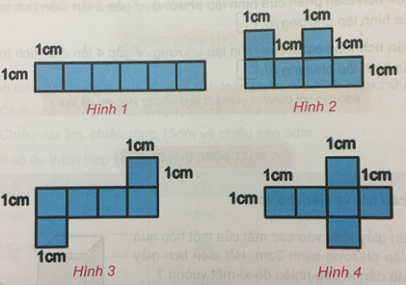
Câu 4 trang 38 sách VNEN toán 5
Đúng ghi Đ, sai ghi S vào ở đầu câu(a,b,c,d) dưới đây:
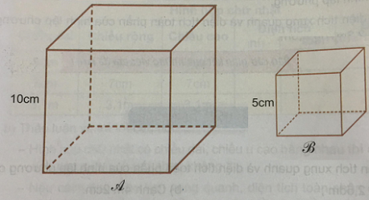
a. Diện tích xung quanh của hình lập phương A gấp hai lần diện tích xung quanh của hình lập phương B
b. Diện tích xung quanh của hình lập phương A gấp bốn lần diện tích xung quanh của hình lập phương B
c. Diện tích toàn phần của hình lập phương A gấp hai lần diện tích xung quanh của hình lập phương B
d. Diện tích toàn phần của hình lập phương A gấp bốn lần diện tích xung quanh của hình lập phương B
*Hướng dẫn:
-Tính diện tích xung quanh và diện tích toàn phần của hình A trước(viết kết quả ra nháp để so sánh).
- Tính diện tích xung quanh và diện tích toàn phần của hình B trước(viết kết quả ra nháp để so sánh).
-Muốn biết diện tích hình A gấp mấy lần diện tích hình B thì ta chỉ cần lấy diện tích hình A chia cho diện tích hình B.
ỦY BAN NHÂN DÂN HUYỆN CẦN GIỜ Thứ ngày tháng 3 năm 2020
TRƯỜNG TIỂU HỌC DOI LẦU
Họ tên học sinh: ……………………………………….. Khối 5 - Lớp ………..

BÀI 72

Thể tích của một hình

A. Hoạt động cơ bản: ( Xem SGK trang 41)

B. Hoạt động thực hành
Câu 1 trang 42 sách VNEN toán 5
Trong hai hình sau:
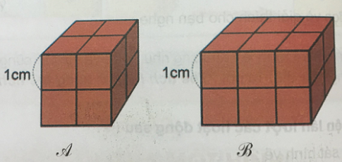
- Hình A gồm mấy hình lập phương nhỏ? ……………………………………………………………………..
- Hình B gồm mấy hình lập phương nhỏ? ……………………………………………………………………..
- Hình nào có thể tích lớn hơn? ………………………………………………………………………………..
Câu 2 trang 42 sách VNEN toán 5
- Hình C gồm mấy hình lập phương nhỏ? ……………………………………………………………………..
- Hình D gồm mấy hình lập phương nhỏ?...........................................................................................................
- So sánh thể tích của hình C và hình D?.............................................................................................................
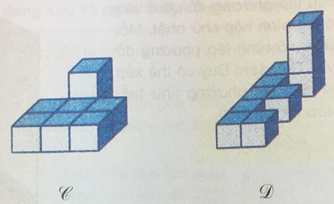
Câu 3 trang 43 sách VNEN toán 5
Có 8 hình lập phương nhỏ cạnh 1cm:
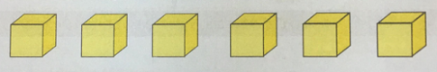
Hãy quan sát xếp 6 hình lập phương thành một hình hộp chữ nhật. Có bao nhiêu cách xếp khác nhau ?
…………………………………………………………………………………………………………….
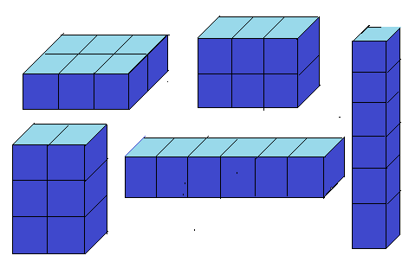

C. Hoạt động ứng dụng
Câu 1 trang 43 sách VNEN toán 5
Dựa vào tranh vẽ, hãy kể lại câu chuyện về chú quạ thông minh
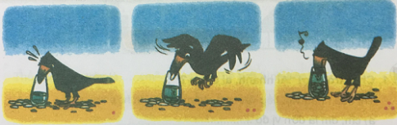
Theo em, khi quạ thả những viên sỏi vào bình nước, mực nước của bình có thay đổi không?
………………………………………………………………………………………………………………………………………………………………………………………………………………………………………….

